Příloha č. 1 Výzvy k podání nabídek – Technická specifikace

Technická specifikace k veřejné zakázce malého rozsahu na dodávky s názvem:

„GŘ OL - dodávky medailí, plaket, odznaků a stužek“

Uvedená technická specifikace stanoví požadovanou kvalitu zboží. Pokud je použita obchodní firma nebo název či specifické označení zboží, které platí pro určitou osobu za příznačné, nebo způsob řešení specifický pro určitého výrobce, jedná se pouze o ilustrativní příklady technické specifikace. Zadavatel umožňuje pro plnění veřejné zakázky použití jiných, kvalitativně a technicky obdobných řešení, za současného splnění požadovaného účelu použití a kvality.
Předkládaná specifikace dodávky medailí, plaket, odznaků a stužek (dále též „zboží”) vychází z ověřených technických a užitných vlastností požadovaného zboží pro využítí v podmínkách Vězeňské služby České republiky. Záměrem zadávání veřejné zakázky je doplnění stávající skladby zboží při zachování jeho vzhledových, ověřených technických a užitných vlastností.
Zadavatel určuje a předkládá technickou specifikaci požadovaného zboží v orientačním zaměření s tím, že zadavatel připouští v souladu s ustanovením § 46 odst.3 zákona č. 137/2006 Sb. o veřejných zakázkách, použití a předložení i jiných kvalitativně a technicky obdobných řešení, které budou srovnatelné s požadavky dále uvedenými v této specifikaci.

Specifikace dodávky medailí a plaket

Přehled požadovaných medailí a plaket:

- Medaile Vězeňské služby České republiky I. stupně
- Medaile Vězeňské služby České republiky II. stupně
- Medaile Vězeňské služby České republiky III. stupně
- Medaile Vězeňské služby České republiky "Za statečnost"
- Medaile Vězeňské služby České republiky "Za věrnou službu I. stupně"
- Medaile Vězeňské služby České republiky "Za věrnou službu II. stupně"
- Medaile Vězeňské služby České republiky "Za věrnou službu III. stupně"
- Medaile Vězeňské služby České republiky "Za zásluhy o rozvoj"
- Čestná medaile Vězeňské služby České republiky
- Plaketa Vězeňské služby České republiky I. stupně
- Plaketa Vězeňské služby České republiky II. stupně
- Odznak absolventa bakalářského studijního programu - zelený
- Odznak absolventa magisterského studijního programu - modrý
- Odznak absolventa magisterského studijního programu - červený
- Odznak absolventa doktorského studijního programu - fialový
- Stužka k Medaili Vězeňské služby České republiky I. stupně
- Stužka k Medaili Vězeňské služby České republiky II. stupně
- Stužka k Medaili Vězeňské služby České republiky III. stupně
- Stužka k Medaili Vězeňské služby České republiky "Za statečnost"
- Stužka k Medaili Vězeňské služby České republiky "Za věrnou službu I. stupně"
- Stužka k Medaili Vězeňské služby České republiky "Za věrnou službu II. stupně"
- Stužka k Medaili Vězeňské služby České republiky "Za věrnou službu III. stupně"
- Stužka k Medaili Vězeňské služby České republiky "Za zásluhy o rozvoj"
- Stužka k Čestné medaili Vězeňské služby České republiky
- Stužka k Plaketě Vězeňské služby České republiky I. stupně
- Stužka k Plaketě Vězeňské služby České republiky II. stupně

Popis a technické parametry

1. Medaile Vězeňské služby České republiky I. stupně

Medaile je zhotovena z tombakové slitiny s povrchovou úpravou zlato - I. stupeň. Má tvar pravidelného osmiúhelníku o průměru opsané kružnice o průměru 33 mm a sílu 5 mm. Na lícové straně medaile jsou znázorněny zkřížený meč a klíč, a to meč zleva doprava a klíč zprava doleva hroty vzhůru a přes ně uprostřed planoucí pochodeň. V horní polovině po obvodu medaile je opis "VIRTUTE ET EXEMPLO" na rubové straně medaile uprostřed je vyobrazen znak Vězeňské služby, v horní polovině po obvodu medaile je opis "VĚZEŇSKÁ SLUŽBA ČESKÉ REPUBLIKY" a v dolní polovině po obvodu jsou vyobrazeny lipové ratolesti. Medaile je pohyblivým průvlečným závěsem ve tvaru lipových ratolestí připevněna ke zdvojené stuze široké 38 mm a dlouhé 50 mm, která má svislé pruhy v pořadí barev u I. stupně bleděmodro-zlatavo-bleděmodrá v poměru 16:6:16. Stuha je ukončena připínací jehlicí.

Ke každé medaili náleží dvě stužky o rozměrech 38 mm x 10 mm barevně shodné se stuhou medailí, na kterých je umístěna miniatura lícové strany medaile. Stužky jsou určeny ke vložení do kolejnicového úchytného systému. Medaile se ukládá do etuje tmavomodré barvy o rozměru 115 x 75 x 15 mm a je zavěšena na podušce z tmavomodrého sametu.

Medaile Vězeňské služby České republiky I. stupně

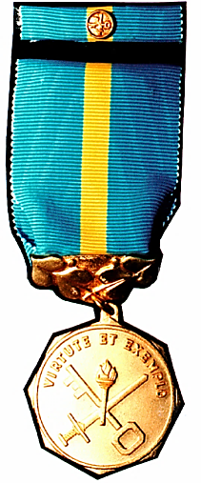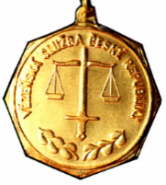
Rubová strana

2. Medaile Vězeňské služby České republiky II. stupně

Medaile je zhotovena z tombakové slitiny s povrchovou úpravou stříbro - II. stupeň. Má tvar pravidelného osmiúhelníku o průměru opsané kružnice o průměru 33 mm a sílu 5 mm. Na lícové straně medaile jsou znázorněny zkřížený meč a klíč, a to meč zleva doprava a klíč zprava doleva hroty vzhůru a přes ně uprostřed planoucí pochodeň. V horní polovině po obvodu medaile je opis "VIRTUTE ET EXEMPLO". Na rubové straně medaile uprostřed je vyobrazen znak Vězeňské služby, v horní polovině po obvodu medaile je opis "VĚZEŇSKÁ SLUŽBA ČESKÉ REPUBLIKY" a v dolní polovině po obvodu jsou vyobrazeny lipové ratolesti. Medaile je pohyblivým průvlečným závěsem ve tvaru lipových ratolestí připevněna ke zdvojené stuze široké 38 mm a dlouhé 50 mm, která má svislé pruhy v pořadí barev u II. stupně bleděmodro-stříbřito-bleděmodro-stříbřito-bleděmodrá v poměru 14:2:6:2. Stuha je ukončena připínací jehlicí.

Ke každé medaili náleží dvě stužky o rozměrech 38 mm x 10 mm barevně shodné se stuhou medailí, na kterých je umístěna miniatura lícové strany medaile. Stužky jsou určeny kevložení do kolejnicového úchytného systému. Medaile se ukládá do etuje tmavomodré barvy o rozměru 115 x 75 x 15 mm a je zavěšena na podušce z tmavomodrého sametu.

Medaile Vězeňské služby České republiky II. stupně

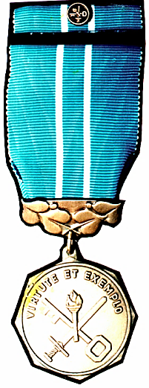
Rubová strana

3. Medaile Vězeňské služby České republiky III. stupně

Medaile je zhotovena z tombakové slitiny s povrchovou úpravou bronz - III. stupeň. Má tvar pravidelného osmiúhelníku o průměru opsané kružnice o průměru 33 mm a sílu 5 mm. Na lícové straně medaile jsou znázorněny zkřížený meč a klíč, a to meč zleva doprava a klíč zprava doleva hroty vzhůru a přes ně uprostřed planoucí pochodeň. V horní polovině po obvodu medaile je opis "VIRTUTE ET EXEMPLO". Na rubové straně medaile uprostřed je vyobrazen znak Vězeňské služby, v horní polovině po obvodu medaile je opis "VĚZEŇSKÁ SLUŽBA ČESKÉ REPUBLIKY" a v dolní polovině po obvodu jsou vyobrazeny lipové ratolesti. Medaile je pohyblivým průvlečným závěsem ve tvaru lipových ratolestí připevněna ke zdvojené stuze široké 38 mm a dlouhé 50 mm, která má svislé pruhy v pořadí barev u III. stupně bleděmodrá. Stuha je ukončena připínací jehlicí.

Ke každé medaili náleží dvě stužky o rozměrech 38 mm x 10 mm barevně shodné se stuhou medailí, na kterých je umístěna miniatura lícové strany medaile. Stužky jsou určeny ke vložení do kolejnicového úchytného systému. Medaile se ukládá do etuje tmavomodré barvy o rozměru 115 x 75 x 15 mm a je zavěšena na podušce z tmavomodrého sametu.

Medaile Vězeňské služby České republiky III. stupně

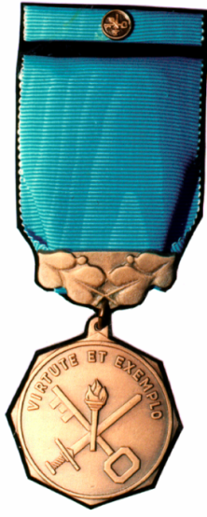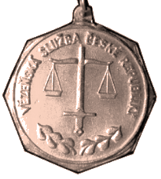
Rubová strana

4. Medaile Vězeňské služby České republiky "Za statečnost"

Medaile je zhotovena z pozlacené tombakové slitiny, má tvar pravidelného osmiúhelníku s hroty o průměru vnitřní opsané kružnice 33 mm a tloušťku 3 mm. Na lícové straně je v horní polovině po obvodu medaile umístěn nápis (písmena patkami dovnitř) začínající vlevo „ZA STATEČNOST“. Uprostřed medailové plochy je umístěn meč a váhy. V dolní polovině jsou vyobrazeny lipové ratolesti. Na rubové straně medaile jsou uprostřed vyobrazeny meč a váhy, v horní polovině po obvodu medaile je umístěn nápis (písmena patkami dovnitř) začínající vlevo „VĚZEŇSKÁ SLUŽBA ČESKÉ REPUBLIKY“ a v dolní polovině medailové plochy po obvodu jsou vyobrazeny lipové ratolesti. Medaile je pohyblivým průvlečným závěsem ve tvaru lipových ratolestí připevněna ke zdvojené stuze široké 38 mm adlouhé 50 mm, která má svislé pruhy v pořadí barev fialová, zlatá, červená, zlatá, fialová v poměru 7 : 10 : 4 : 10 : 7 mm ukončené připínací jehlicí.

Ke každé medaili náleží dvě stužky o rozměrech 38 mm x 10 mm barevně shodné se stuhou medailí, na kterých je umístěna miniatura lícové strany medaile. Stužky jsou určeny ke vložení do kolejnicového úchytného systému. Medaile se ukládá do etuje tmavomodré barvy o rozměru 115 x 75 x 15 mm a je zavěšena na podušce z tmavomodrého sametu.

Medaile Vězeňské služby České republiky "Za statečnost"

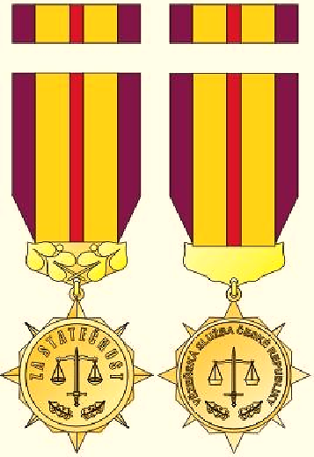

5. Medaile Vězeňské služby České republiky "Za věrnou službu I. stupně"

Medaile je zhotovena z tombakové slitiny s povrchovou úpravou zlato - I. stupeň. Má kruhový tvar o průměru opsané kružnice 33 mm a sílu 3 mm. Na lícové straně je vpravo od středu umístěn znak Vězeňské služby. V horní polovině je po obvodu medaile nápis „ZA VĚRNOU SLUŽBU“. Ve spodní části je stylizovaná lipová ratolest. Na rubové straně medaile je uprostřed vyobrazen znak Vězeňské služby, v horní polovině po obvodu medaile je nápis „VĚZEŇSKÁ SLUŽBA ČESKÉ REPUBLIKY“ a v dolní polovině po obvodu jsou vyobrazeny lipové ratolesti. Medaile je pohyblivým průvlečným závěsem ve tvaru lipových ratolestí připevněna ke zdvojené stuze široké 38 mm a dlouhé 50 mm, která má svislé pruhy v pořadí barev u I. stupně tmavomodrá, bílá, červená, bílá, tmavomodrá v poměru 7 : 10 : 4 : 10 : 7 mm, ukončené připínací jehlicí.

Ke každé medaili náleží dvě stužky o rozměrech 38 x 10 mm barevně shodné se stuhou medailí, na kterých je umístěna miniatura lícové strany medaile. Stužky jsou určeny ke vložení do kolejnicového úchytného systému. Medaile se ukládá do etuje tmavomodré barvy o rozměru 115 x 75 x 15 mm a je zavěšena na podušce z tmavomodrého sametu.

Medaile Vězeňské služby České republiky "Za věrnou službu I. stupně"


6. Medaile Vězeňské služby České republiky "Za věrnou službu II. stupně"

Medaile je zhotovena z tombakové slitiny s povrchovou úpravou stříbro - II. stupeň. Má kruhový tvar o průměru opsané kružnice 33 mm a sílu 3 mm. Na lícové straně je vpravo odstředu umístěn znak Vězeňské služby. Vlevo je dvouřádkově v půlkruhu opis " ZA VĚRNOU SLUŽBU". Ve spodní části je stylizovaná lipová ratolest. Na rubové straně medaile je uprostřed vyobrazen znak Vězeňské služby, v horní polovině po obvodu medaile je opis "VĚZEŇSKÁ SLUŽBA ČESKÉ REPUBLIKY" a v dolní polovině po obvodu jsou vyobrazeny lipové ratolesti. Medaile je pohyblivým průvlečným závěsem ve tvaru lipových ratolestí připevněna ke zdvojené stuze široké 38 mm a dlouhé 50 mm, která má svislé pruhy v pořadí barev u II. stupně tmavomodrá-bílá- červená-bílá-červená-bílá-tmavomodrá v poměru 7:6:4:4:4:6:7. Stuha je ukončena připínací jehlicí.

Ke každé medaili náleží dvě stužky o rozměrech 38 x 10 mm barevně shodné se stuhou medailí, na kterých je umístěna miniatura lícové strany medaile. Stužky jsou určeny ke vložení do kolejnicového úchytného systému. Medaile se ukládá do etuje tmavomodré barvy o rozměru 115 x 75 x 15 mm a je zavěšena na podušce z tmavomodrého sametu.

Medaile Vězeňské služby České republiky "Za věrnou službu II. stupně"

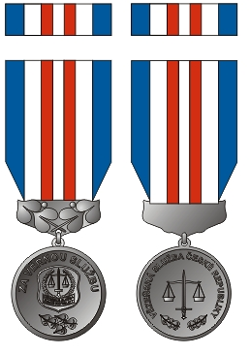

7. Medaile Vězeňské služby České republiky "Za věrnou službu III. stupně"

Medaile je zhotovena z tombakové slitiny s povrchovou úpravou bronz - III. stupeň. Má kruhový tvar o průměru opsané kružnice 33 mm a sílu 3 mm. Na lícové straně je vpravo od středu umístěn znak Vězeňské služby. Vlevo je dvouřádkově v půlkruhu opis " ZA VĚRNOU SLUŽBU". Ve spodní části je stylizovaná lipová ratolest. Na rubové straně medaile je uprostřed vyobrazen znak Vězeňské služby, v horní polovině po obvodu medaile je opis "VĚZEŇSKÁ SLUŽBA ČESKÉ REPUBLIKY" a v dolní polovině po obvodu jsou vyobrazeny lipové ratolesti. Medaile je pohyblivým průvlečným závěsem ve tvaru lipových ratolestí připevněna ke zdvojené stuze široké 38 mm a dlouhé 50 mm, která má svislé pruhy v pořadí barev u III. stupně tmavomodrá-bílá-červená-bílá-červená-bílá-červená-bílá-tmavomodrá v poměru 7:3:4:3:4:3:4:3:7. Stuha je ukončena připínací jehlicí.

Ke každé medaili náleží dvě stužky o rozměrech 38 x 10 mm barevně shodné se stuhou medailí, na kterých je umístěna miniatura lícové strany medaile. Stužky jsou určeny ke vložení do kolejnicového úchytného systému. Medaile se ukládá do etuje tmavomodré barvy o rozměru 115 x 75 x 15 mm a je zavěšena na podušce z tmavomodrého sametu.

Medaile Vězeňské služby České republiky "Za věrnou službu III. stupně"

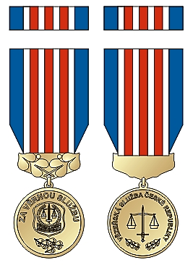

8. Medaile Vězeňské služby České republiky "Za zásluhy o rozvoj"

Medaile je zhotovena z tombakové slitiny s povrchovou úpravou starobronz. Má kruhový tvar o průměru opsané kružnice 33 mm a sílu 3 mm. Na lícové straně je vyobrazena mapa České republiky s body znázorňujícími rozmístění organizačních jednotek. V horní polovině je umístěn vodorovně nápis "ZA ZÁSLUHY O ROZVOJ" a v dolní polovině je umístěn nápis "VĚZEŇSKÁ SLUŽBA ČR". Na rubové straně medaile je uprostřed vyobrazen znak Vězeňské služby, v horní polovině po obvodu medaile je opis "VĚZEŇSKÁ SLUŽBA ČESKÉ REPUBLIKY" a v dolní polovině po obvodu jsou vyobrazeny lipové ratolesti. Medaile je pohyblivým průvlečným závěsem ve tvaru lipových ratolestí připevněna ke zdvojené stuze široké 38 mm a dlouhé 50 mm, která má svislé pruhy v pořadí barev fialová-světlomodrá-fialová v poměru 17:4:17. Stuha je ukončena připínací jehlicí.

Ke každé medaili náleží dvě stužky o rozměrech 38 x 10 mm barevně shodné se stuhou medailí, na kterých je umístěna miniatura lícové strany medaile. Stužky jsou určeny ke vložení do kolejnicového úchytného systému. Medaile se ukládá do etuje tmavomodré barvy o rozměru 115 x 75 x 15 mm a je zavěšena na podušce z tmavomodrého sametu.

Medaile Vězeňské služby České republiky "Za zásluhy o rozvoj"

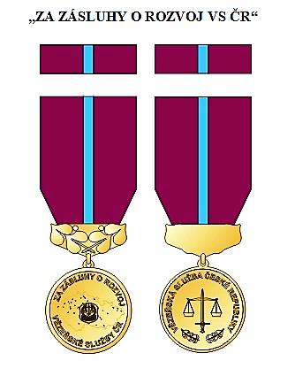

9. Čestná medaile Vězeňské služby České republiky

Medaile je zhotovena z leštěného kovu zlaté barvy. Má kruhový tvar o průměru vnitřní opsané kružnice 33 mm a sílu 3 mm, na němž jsou vně paprskovitě umístěny zlaté hroty. Lícová strana má vnitřní plochu barevnou, provedení ve smaltu. Červená kružnice lemuje vnitřní bílou plochu, na které je vyobrazen znak Vězeňské služby České republiky s nápisem "VĚZEŇSKÁ SLUŽBA ČESKÉ REPUBLIKY", po stranách jsou lipové ratolesti zelené barvy a ve spodní části je vyobrazena zlatá stuha s nápisem "ČESTNÁ MEDAILE". Na rubové straně medaile je uprostřed vyobrazen znak Vězeňské služby, v horní polovině po obvodu medaile je opis "VĚZEŇSKÁ SLUŽBA ČESKÉ REPUBLIKY" a v dolní polovině po obvodu jsou vyobrazeny lipové ratolesti. Medaile je pohyblivým průvlečným závěsem ve tvaru lipových ratolestí připevněna ke zdvojené stuze široké 38 mm a dlouhé 50 mm, která má svislé pruhy v pořadí barev zlatá-fialová-zlatá-fialová-zlatá v poměru 4:4:22:4:4. Stuha je ukončena připínací jehlicí.

Ke každé medaili náleží dvě stužky o rozměrech 38 x 10 mm barevně shodné se stuhou medailí, na kterých je umístěna miniatura lícové strany medaile. Stužky jsou určeny ke vložení do kolejnicového úchytného systému. Medaile se ukládá do etuje tmavomodré barvy o rozměru 115 x 75 x 15 mm a je zavěšena na podušce z tmavomodrého sametu.

Čestná medaile Vězeňské služby České republiky

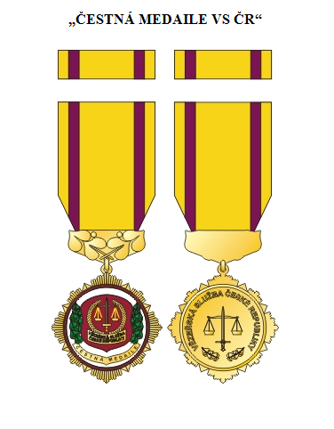
10. Plaketa Vězeňské služby České republiky I. stupně

Plaketa je zhotovena z tombakové slitiny s povrchovou úpravou stříbro - I. stupeň. Má průměr 50 mm a sílu 3 mm. Na lícové straně je profil hlavy muže a v horní polovině po obvodu plakety je opis "PRAVDA VYSVOBODÍ VÁS", v dolní polovině po obvodu plakety je nápis "FRANTIŠEK JOSEF ŘEZÁČ" a letopočet "1819- 1879". Na rubové straně uprostřed je vyobrazen znak Vězeňské služby, v horní polovině po obvodu plakety je opis "VĚZEŇSKÁ SLUŽBA ČESKÉ REPUBLIKY" a v dolní polovině po obvodu jsou vyobrazeny lipové ratolesti.

Ke každé plaketě náleží dvě stužky o rozměrech 38 x 10 mm, které mají svislé pruhy v pořadí barev u I. stupně fialová-bleděmodrá-stříbřitá-bleděmodrá-fialová v poměru 4:13:4:13:4. Stužky jsou určeny ke vložení do kolejnicového úchytného systému. Plaketa se ukládá do etuje tmavomodré barvy o rozměru 75 x 75 x 15 mm a je zapuštěna do podušky z tmavomodrého sametu.

Plaketa Vězeňské služby České republiky I. stupně

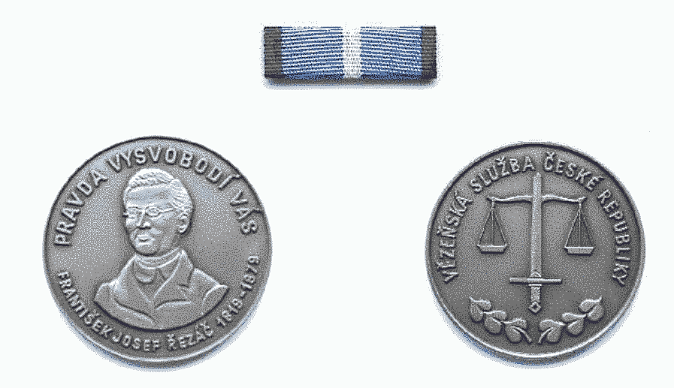

11. Plaketa Vězeňské služby České republiky II. stupně

Plaketa je zhotovena z tombakové slitiny s povrchovou úpravou bronz II. stupeň. Má průměr 50 mm a sílu 3 mm. Na lícové straně je profil hlavy muže a v horní polovině po obvodu plakety je opis "PRAVDA VYSVOBODÍ VÁS", v dolní polovině po obvodu plakety je nápis "FRANTIŠEK JOSEF ŘEZÁČ" a letopočet "1819- 1879". Na rubové straně uprostřed je vyobrazen znak Vězeňské služby, v horní polovině po obvodu plakety je opis "VĚZEŇSKÁ SLUŽBA ČESKÉ REPUBLIKY" a v dolní polovině po obvodu jsou vyobrazeny lipové ratolesti.

Ke každé plaketě náleží dvě stužky o rozměrech 38 x 10 mm, které mají svislé pruhy v pořadí barev u II. stupně fialová-bleděmodrá-stříbřitá-bleděmodrá-stříbřitá-bleděmodrá-fialová v poměru 4:6:4:10:4:6:4. Stužky jsou určeny ke vložení do kolejnicového úchytného systému. Plaketa se ukládá do etuje tmavomodré barvy o rozměru 75 x 75 x 15 mm a je zapuštěna do podušky z tmavomodrého sametu.

Plaketa Vězeňské služby České republiky II. stupně

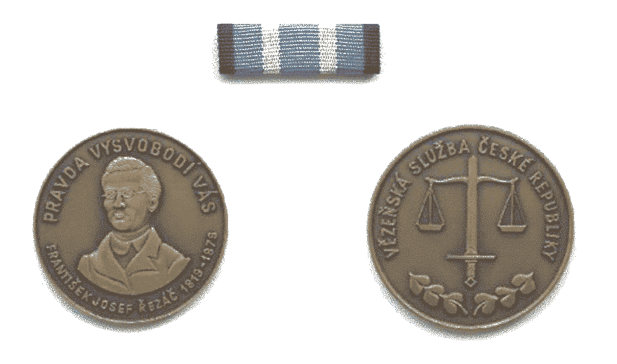

12. Odznak absolventa bakalářského studijního programu - zelený
13. Odznak absolventa magisterského studijního programu - modrý
14. Odznak absolventa magisterského studijního programu - červený
15. Odznak absolventa doktorského studijního programu - fialový

Odznak absolventa studijního programu je zhotoven z tombakové slitiny s povrchovou úpravou stříbro, má tvar různoběžníku postaveného na výšku, při čemž jeho výška je 43 mm a šířka v nejširším místě (měřeno ve 2/3 výšky od dolního hrotu) je 28 mm a síla je 3 mm. V nejširším místě je umístěn znak Vězeňské služby. Odznaky se odlišují barvou povrchové úpravy smaltu.

Odznak absolventa bakalářského studijního programu - zelený


Odznak absolventa magisterského studijního programu – modrý


Odznak absolventa magisterského studijního programu - červený



Odznak absolventa doktorského studijního programu - fialový


16. Stužka k Medaili Vězeňské služby České republiky I. stupně
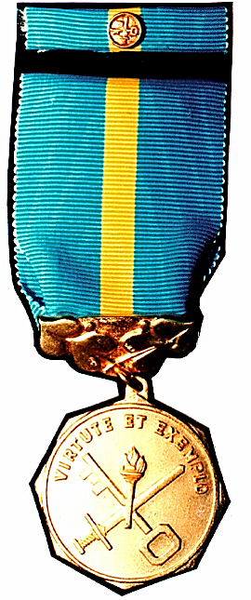

- svislé pruhy v pořadí barev u I. stupně bleděmodro-zlatavo-bleděmodrá v poměru 16:6:16.

17. Stužka k Medaili Vězeňské služby České republiky II. stupně
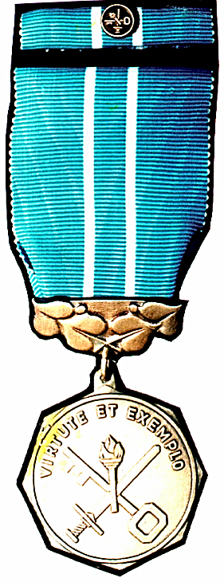

- svislé pruhy v pořadí barev u II. stupně bleděmodro-stříbřito-bleděmodro-stříbřito-bleděmodrá v poměru 14:2:6:2.

18. Stužka k Medaili Vězeňské služby České republiky III. stupně
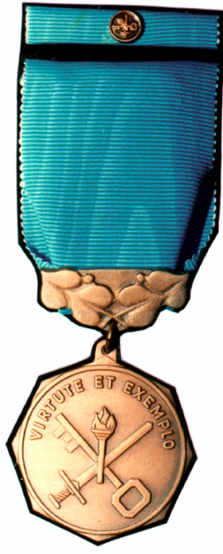

- svislé pruhy v pořadí barev u III. stupně bleděmodrá.

19. Stužka k Medaili Vězeňské služby České republiky "Za statečnost"

- svislé pruhy v pořadí barev fialová, zlatá, červená, zlatá, fialová v poměru 7 : 10 : 4 : 10 : 7 mm

20. Stužka k Medaili Vězeňské služby České republiky "Za věrnou službu I. stupně"

- svislé pruhy v pořadí barev u I. stupně tmavomodrá, bílá, červená, bílá, tmavomodrá v poměru 7 : 10 : 4 : 10 : 7 mm

21. Stužka k Medaili Vězeňské služby České republiky "Za věrnou službu II. stupně"

- svislé pruhy v pořadí barev u II. stupně tmavomodrá-bílá- červená-bílá-červená-bílá-tmavomodrá v poměru 7:6:4:4:4:6:7

22. Stužka k Medaili Vězeňské služby České republiky "Za věrnou službu III. stupně"

- svislé pruhy v pořadí barev u III. stupně tmavomodrá-bílá-červená-bílá-červená-bílá- červená-bílá-tmavomodrá v poměru 7:3:4:3:4:3:4:3:7

23. Stužka k Medaili Vězeňské služby České republiky "Za zásluhy o rozvoj"

- svislé pruhy v pořadí barev fialová-světlomodrá-fialová v poměru 17:4:17

24. Stužka k Čestné medaili Vězeňské služby České republiky

- svislé pruhy v pořadí barev zlatá-fialová-zlatá-fialová-zlatá v poměru 4:4:22:4:4

25. Stužka k Plaketě Vězeňské služby České republiky I. stupně
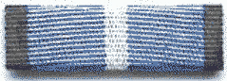

- svislé pruhy v pořadí barev u I. stupně fialová-bleděmodrá-stříbřitá-bleděmodrá-fialová v poměru 4:13:4:13:4

26. Stužka k Plaketě Vězeňské služby České republiky II. stupně
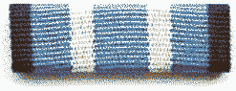

- svislé pruhy v pořadí barev u II. stupně fialová-bleděmodrá-stříbřitá-bleděmodrá-stříbřitá-bleděmodrá-fialová v poměru 4:6:4:10:4:6:4.

Stužky mají jednotný rozměr 38 x 10 mm barevně shodné se stuhou medaile nebo plakety. Stužky jsou určeny ke vložení do kolejnicového úchytného systému.

Orientační náhled kolejničkového systému

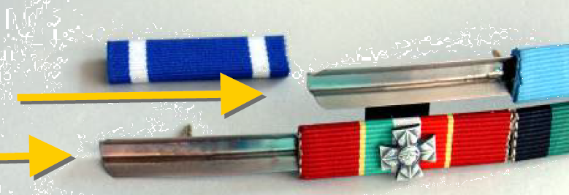

Balení pro distribuci a skladování:

Medaile a plakety
Každá medaile nebo plaketa se dodává v příslušné etuji tmavomodré barvy.
Pro přepravu a skladování se etuje s medailí/plaketou vkládají do kartonové krabice.
Krabice se označí:
      - Výrobce (dodavatel)
      - Název výrobku
      - Počet medailí/plaket v krabici
      - Celková váha v kg
      - Rok výroby

Odznaky absolventa magisterského studijního programu
Pro přepravu a skladování se odznaky absolventa magisterského studijního programu volně vkládají do kartonové krabičky a prokládají se jemným papírem.
Krabička se označí:
      - Výrobce (dodavatel)
      - Název výrobku
      - Počet odznaků v krabičce
      - Rok výroby

Stužky
Pro přepravu a skladování se stužky volně vkládají do kartonové krabičky a prokládají se jemným papírem.
Krabička se označí:
      - Výrobce (dodavatel)
      - Název výrobku
      - Počet stužek v krabičce
      - Rok výroby

